# Ảnh và tính chất của ảnh

## Cấp độ màu ảnh

Mức xám của điểm ảnh là giá trị cường độ sáng của điểm ảnh thể hiện dựa trên thang mức xám 16, 32, 64, 128, 256 (thông dụng vì 1 byte (8 bit) được dùng để biểu diễn 🡪 28).

Ảnh đen có hai màu đen và trắng với mức xám ở các điểm khác nhau. Ảnh nhị phân chỉ có hai giá trị là 0 hoặc 1. Ảnh màu thể hiện thông qua hai hệ cơ bản là RGB (đỏ, xanh lá, xanh dương và tham số alpha) hoặc CMY (lục lam, cánh sen, vàng)

## Độ sâu và phân giải của ảnh

***Độ sâu màu của ảnh*** là đại lượng mô tả khả năng biểu diễn các màu sắc trong ảnh khi hiển thị trên đối tượng. Đại lượng tính bằng số các bit cần dùng để biểu diễn điểm ảnh. Tùy vào loại ảnh mà lượng bit là khác nhau: ảnh nhị phân (1); ảnh xám (8); ảnh màu (24 hoặc 32).

***Độ phân giải*** là mật độ điểm ảnh được ấn định trên một số ảnh được hiển thị.

## Các bước xử lí ảnh số

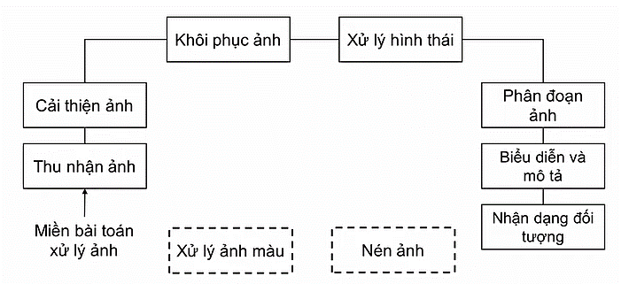

# Histogram

rk là mức xám10

h(rk) số lượng mức xám (1)

p(rk) tỉ lệ mức xám (1)/size

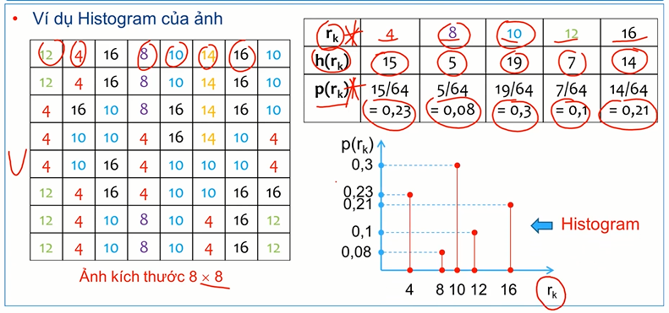

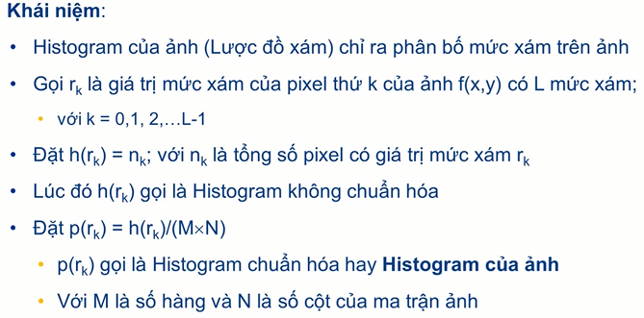

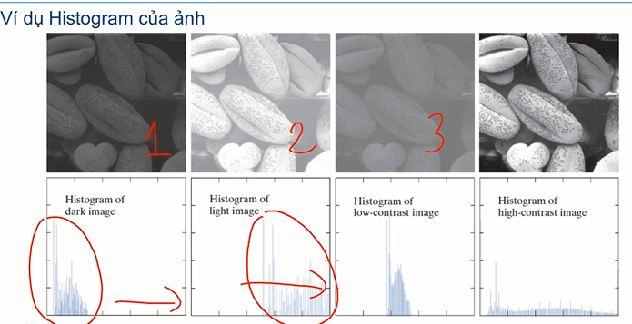

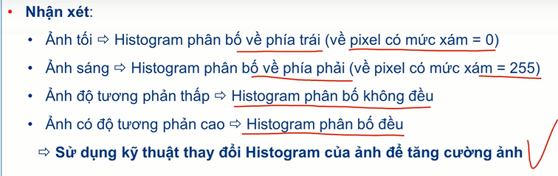

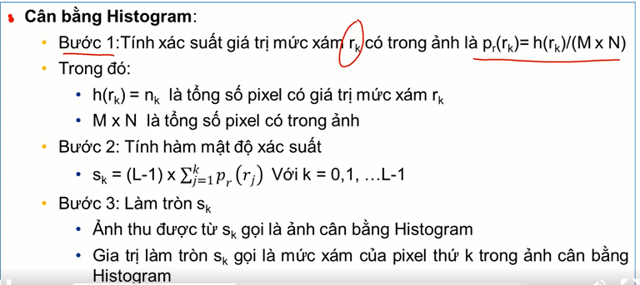

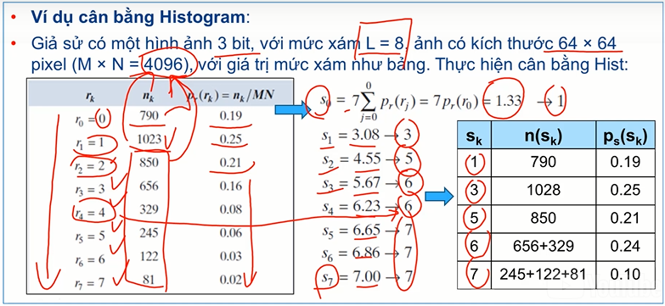

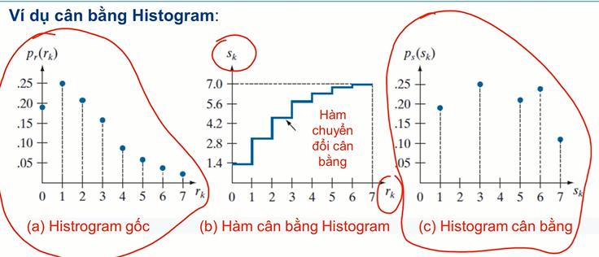

# Thuật toán lọc ảnh

## Cấu trúc Convolution/correlation

### Mô hình lọc ảnh bằng kernel

Ý tưởng: sử dụng một ma trận kích thước (m, n) trượt trên ma trận ảnh gốc kích thước (M, N), tại mỗi điểm pixel trên ảnh gốc thực hiện tích chập hai ma trận với nhau để thu được điểm ảnh mới.

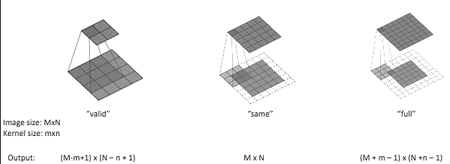

### Cấu trúc Padding borders

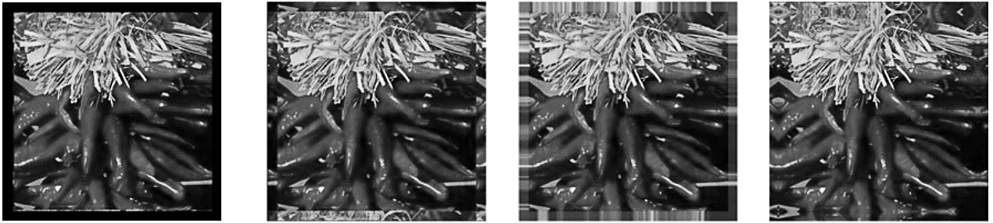

Ảnh 1: Một phần cấu trúc viền được thêm pixel là màu đen.

Ảnh 2: Trích lọc xung quanh ảnh theo bán kính

Ảnh 3: Sao chép và kéo dài theo viền ảnh

Ảnh 4: Thay đổi hình thái của ảnh theo viền

## Phương pháp tích chập

Để tích chập ma trận lọc **mask** kích thước (m, n)lên vùng ảnh **A** cùng kích thước, ta áp dụng công thức $A\left[\frac{i}{2}, \frac{j}{2}\right]= \sum{mask[i, j]×A[i, j]}$

$$Ví dụ:A=\left[\begin{matrix}7 & 8 & 22 \\ 3 & 15 & 30 \\ 9 & 10 & 25\end{matrix}\right], mask= \frac{1}{9}×\left[\begin{matrix}1 & 1 & 1 \\ 1 & 1 & 1 \\ 1 & 1 & 1\end{matrix}\right]$$

$$→A\left[1, 1\right]= \frac{1}{9}×(7+8+22+3+15+30+9+10+25)$$

## Bản chất của nhiễu

Bản chất của nhiễu là hiện tượng méo tín hiệu trong quá trình thu nhận hình ảnh. Gây ra ởi các nguyên nhân: độ sáng của ảnh, sai số truyền, sai số lượng tử hóa,… căn cứ vào nguyên nhân gây ra nhiễu mà chia thành bốn loại chính: Nhiễu Gauss; Nhiễu muối – tiêu (Salt & Pepper noise); Nhiễu Shot hay nhiễu Poisson; Nhiễu Speckle hay nhiễu đốm.

## Phương pháp lọc trong miền không gian (lọc thông thấp)

### Lọc mịn trong miền không gian (lọc thông thấp)

* **Bộ lọc trung bình** đã được áp dụng để giảm nhiễu Gaussian, tuy nhiên, nó có thể làm mịn ảnh quá mức với nhiễu cao. Mô hình của bộ lọc được biểu diễn dưới dạng:
$$K_{averag}=\frac{1}{K_{width}×K_{height}}×\left[\begin{matrix}1 & ⋯ & 1 \\ ⋮ & ⋱ & ⋮ \\ 1 & ⋯ & 1\end{matrix}\right]$$

$$Ví dụ:K_{3×3}=\frac{1}{9}×\left[\begin{matrix}1 & 1 & 1 \\ 1 & 1 & 1 \\ 1 & 1 & 1\end{matrix}\right]$$

* **Bộ lọc cực tiểu và cực đại** được thực hiện bằng cách lấy ra phần tử lớn nhất/nhỏ nhất trong vùng ảnh đang xét, thay thế giá trị đó vào vị trí điểm ảnh mới cùng vị trí.
$$Vùng ảnh đang xét A=\left[\begin{matrix}a_{i-1, j-1} & a_{i-1, j} & a_{i-1, j+1} \\ a_{i, j-1} & a_{ij} & a_{i, j+1} \\ a_{i+1, j-1} & a_{i+1, j} & a_{i+1, j+1}\end{matrix}\right] →new\left[i, j\right]= max\left(A\right)$$

* **Bộ lọc trung vị** và **trung bình có trọng** số có thể loại bỏ được nhiễu mà không cần bất kì phương thức nhận dạng nào. Mô hình của bộ lọc được biểu diễn dưới dạng:
  + Lọc trung vị: Sắp xếp các giá trị k­ij theo chiều tăng dần, chọn ra giá trị nằm ở giữa dãy (kmedian) thay thế vào kmid
* Lọc trung bình có trọng số:
$$K_{averag}=\frac{1}{{\left(b+2\right)}^{2}}×\left[\begin{matrix}1 & b & 1 \\ b & b^{2} & b \\ 1 & b & 1\end{matrix}\right]$$

$$Ví dụ:K_{3×3}=\frac{1}{16}×\left[\begin{matrix}1 & 2 & 1 \\ 2 & 4 & 2 \\ 1 & 2 & 1\end{matrix}\right]$$

* Bộ lọc Wiener đã được sử dụng nhằm khắc phục nhược điểm của lọc trung bình, nhưng nó cũng có thể dễ dàng làm mờ các cạnh.

### Lọc sắc nét ảnh

***Biên ảnh (edge):*** tập các pixel mà giá trị mức xám có sự biến thiên. Dựa trên sự thay đổi của mức xám trong ảnh mà chia thành ba loại:

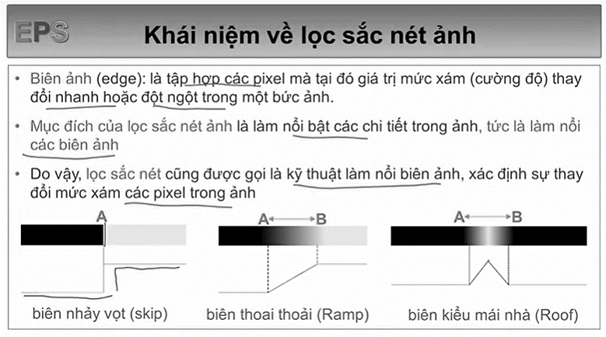

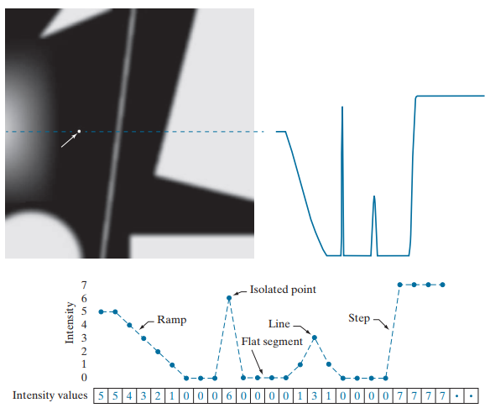

***Bản chất của lọc sắc nét ảnh***là làm nổi bật các đặc trung của ảnh hay nói cách khác là làm nổi bật sự thay đổi mức xác có trong ảnh.

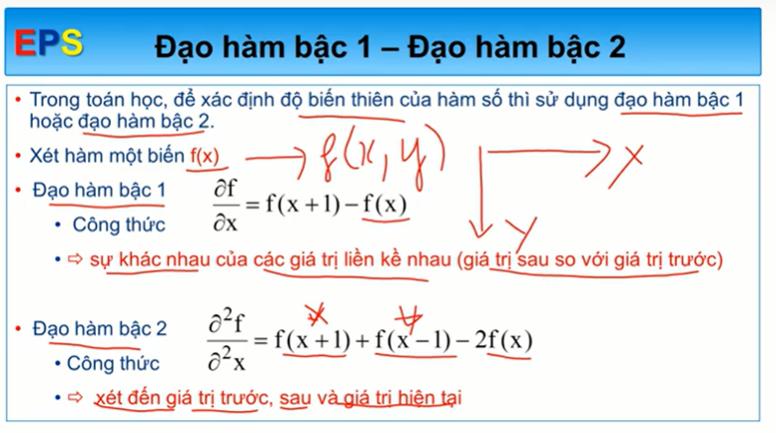

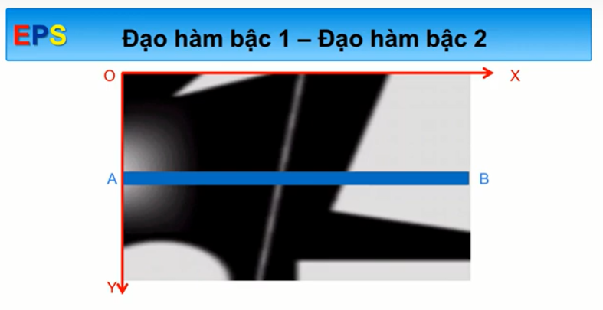

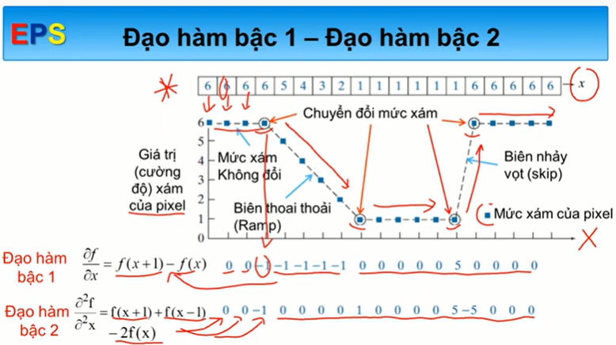

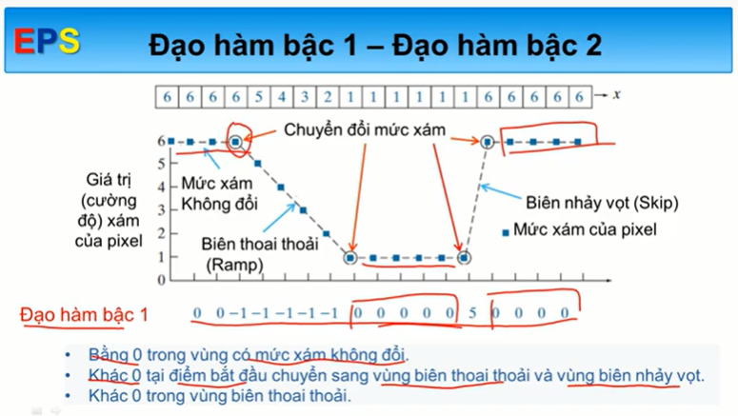

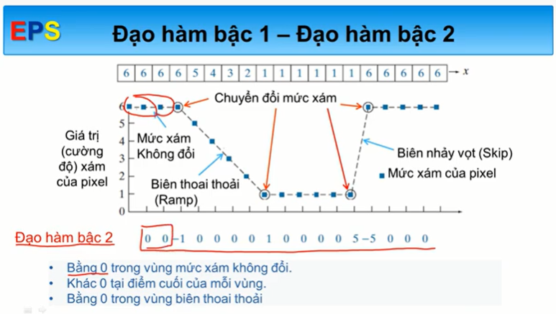

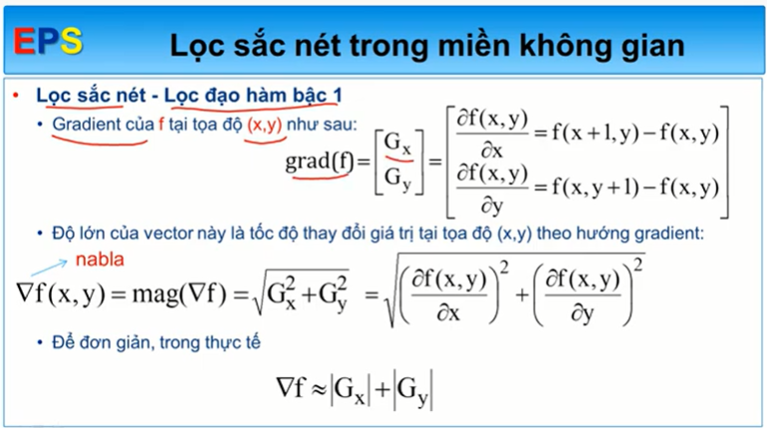

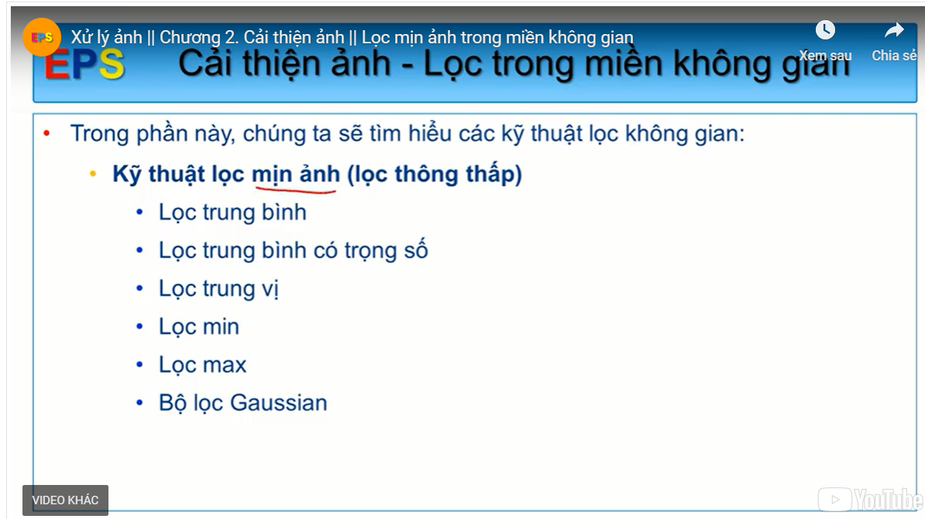

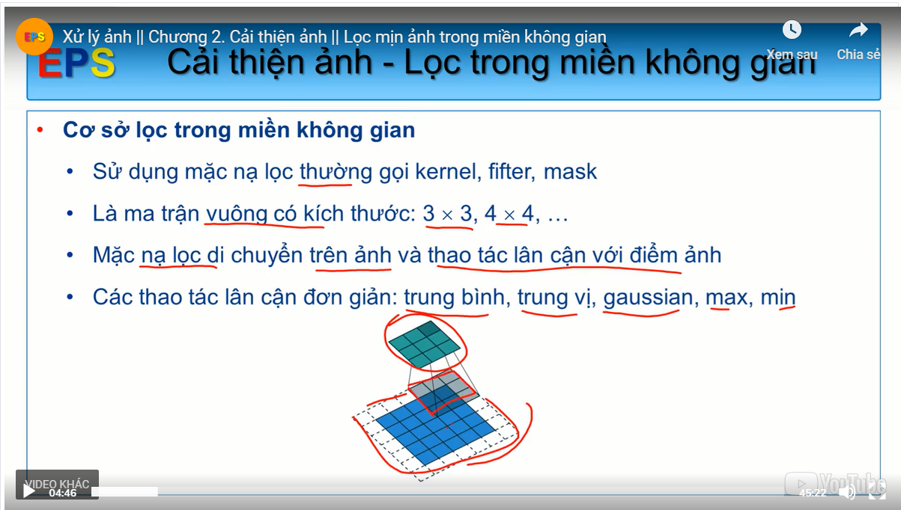

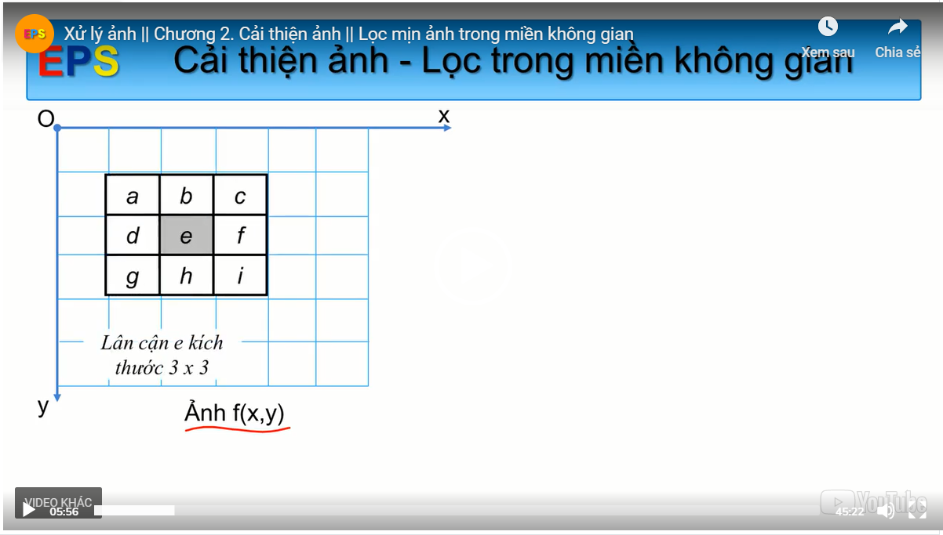

## Trích xuất đặc trưng ảnh thông qua Kernel

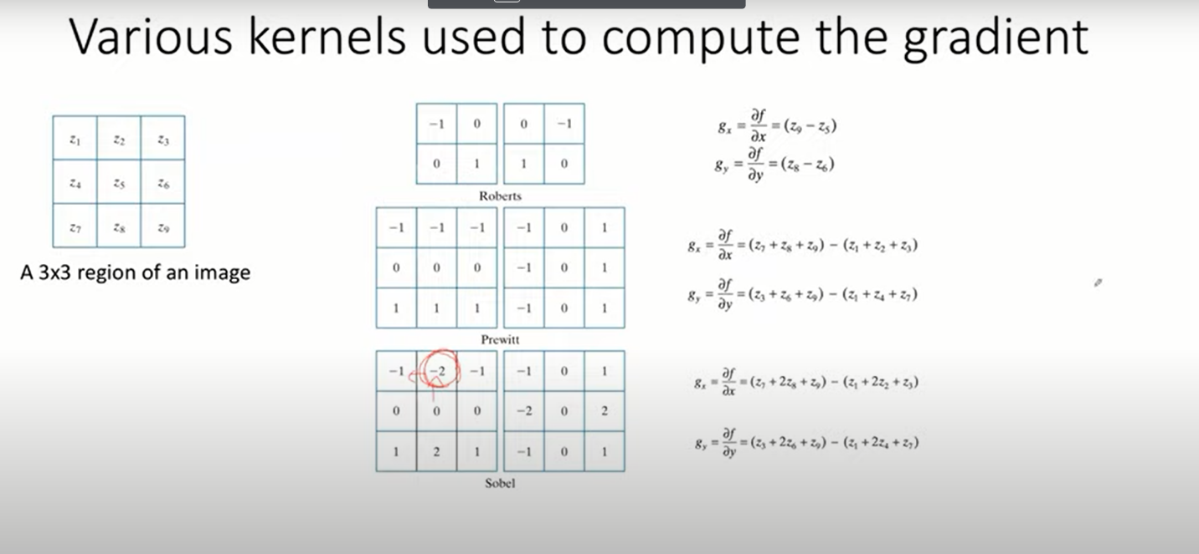

# Thuật toán làm nổi biên ảnh

## Thuật toán Canny

## Thuật toán Hough Transform

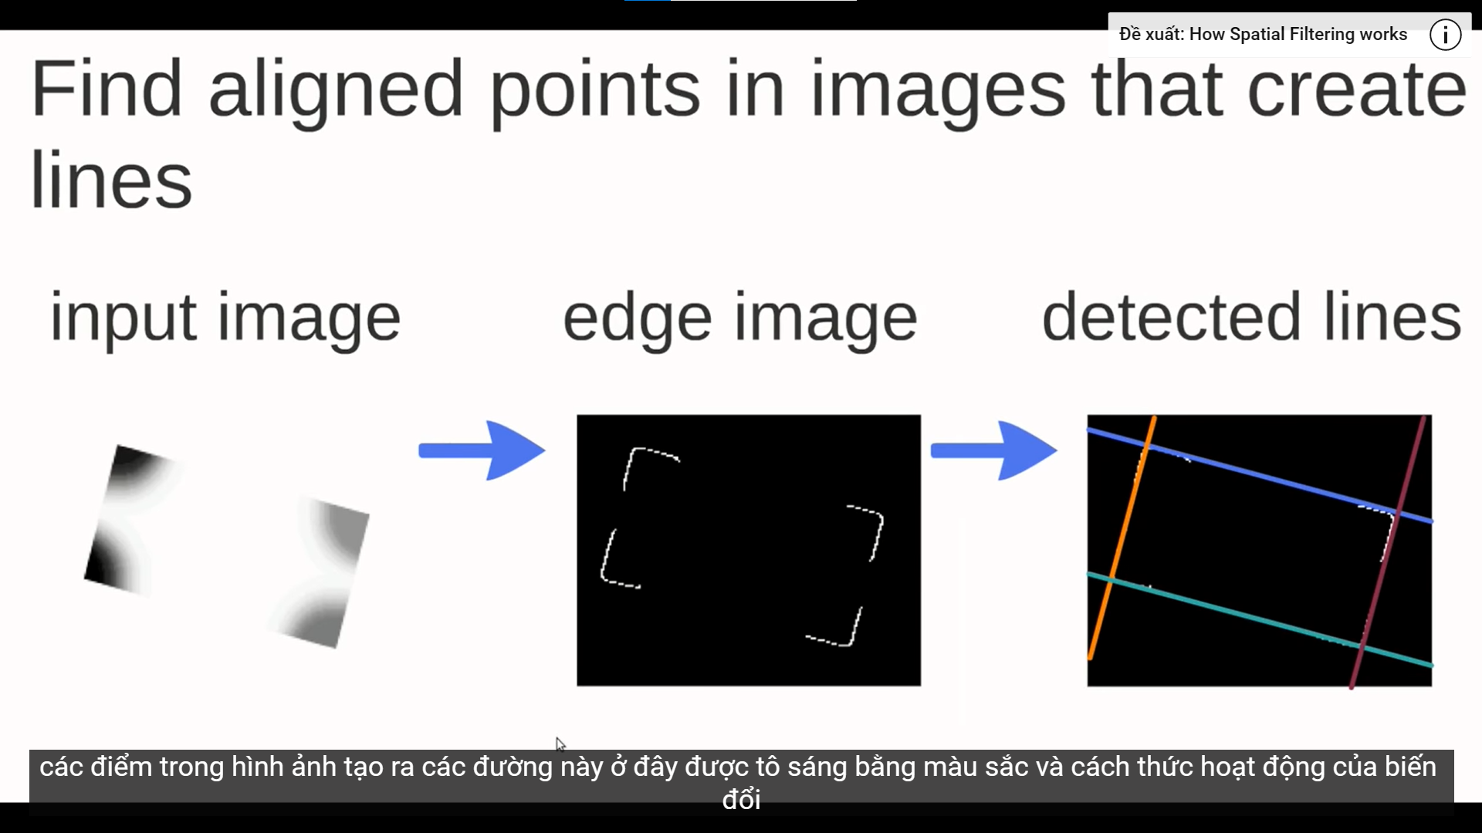  
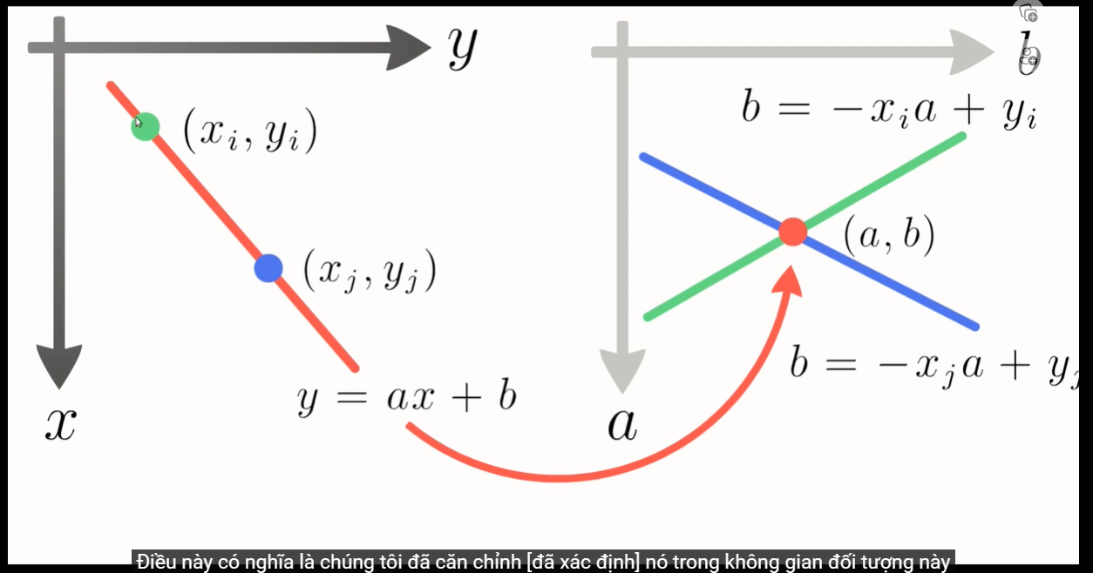

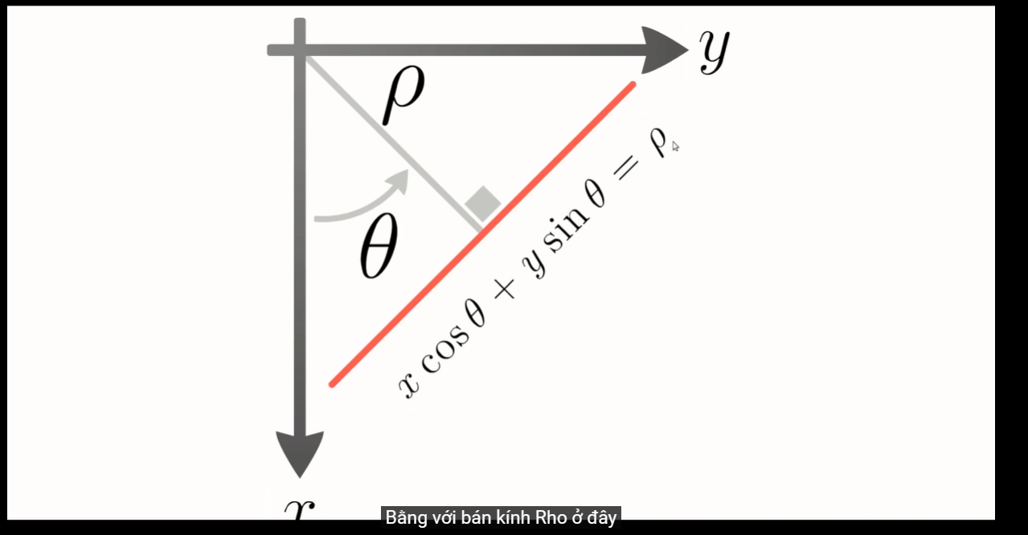

# Thuật toán hình thái học

## Thuật toán Geometric transformations

### Các loại biến đổi hình thái

Dịch chuyển vật thể không làm thay đổi đặc trưng vật thể: identical shape (biến đổi congruence); similar shape (biến đổi).

Dịch chuyển vật thể làm biến đổi đặc trưng: distorted shape; wrapping shape; morphing shape;…

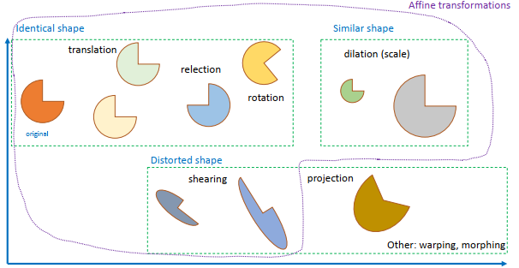

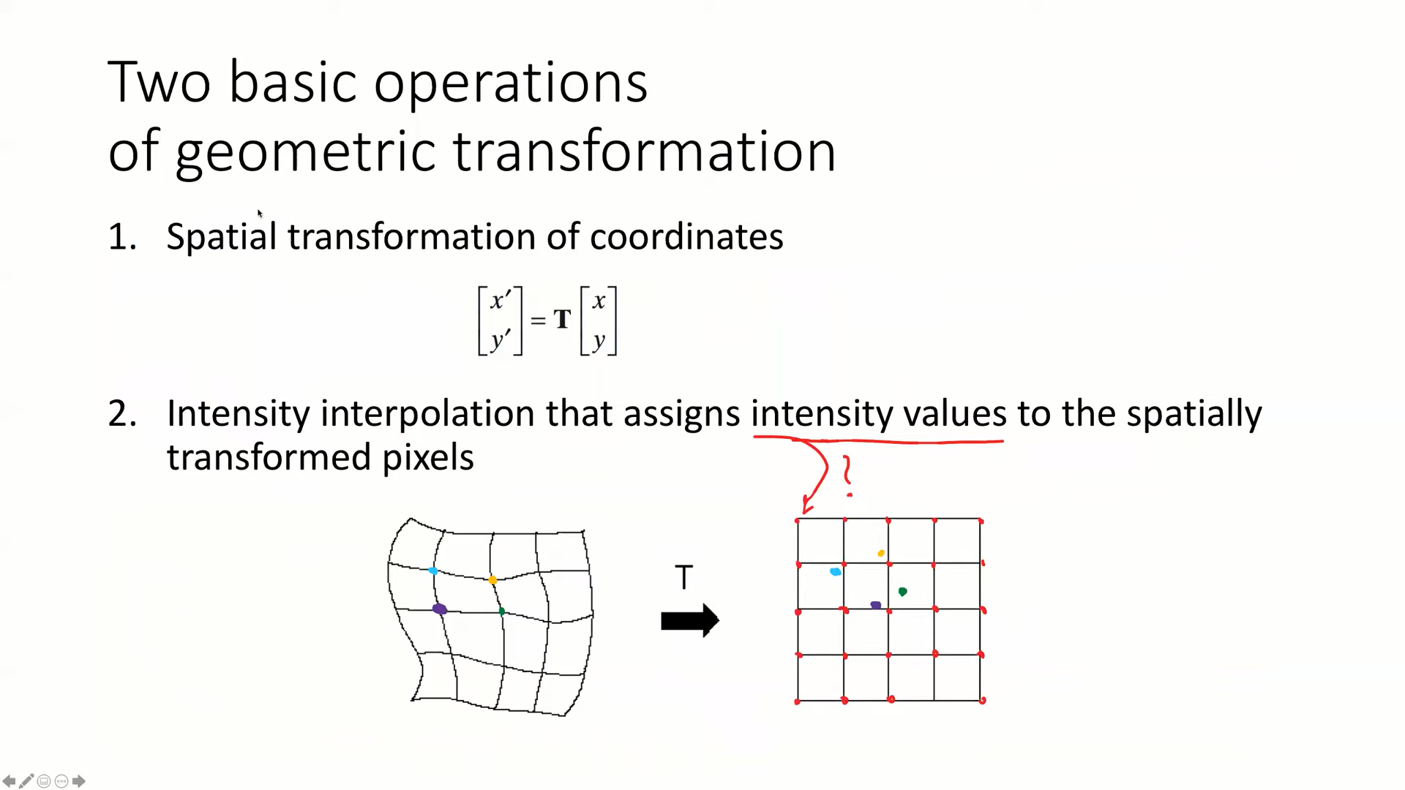

Intensity: (kiểm tra sự biến đổi)

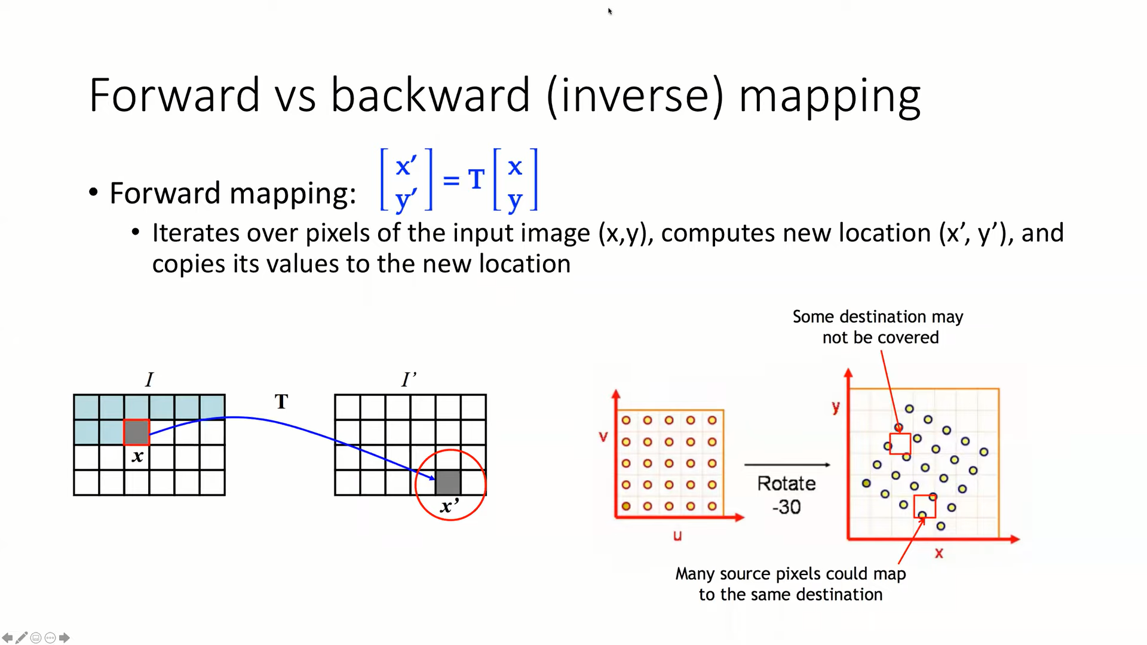Vấn đề khi forward mapping: (v, u) 🡪 (y, x) dẫn đến “lệch” không gian grid. Nếu pixel gần ô 🡪 lấy; nếu hai hoặc nhiều 🡪 tính tbc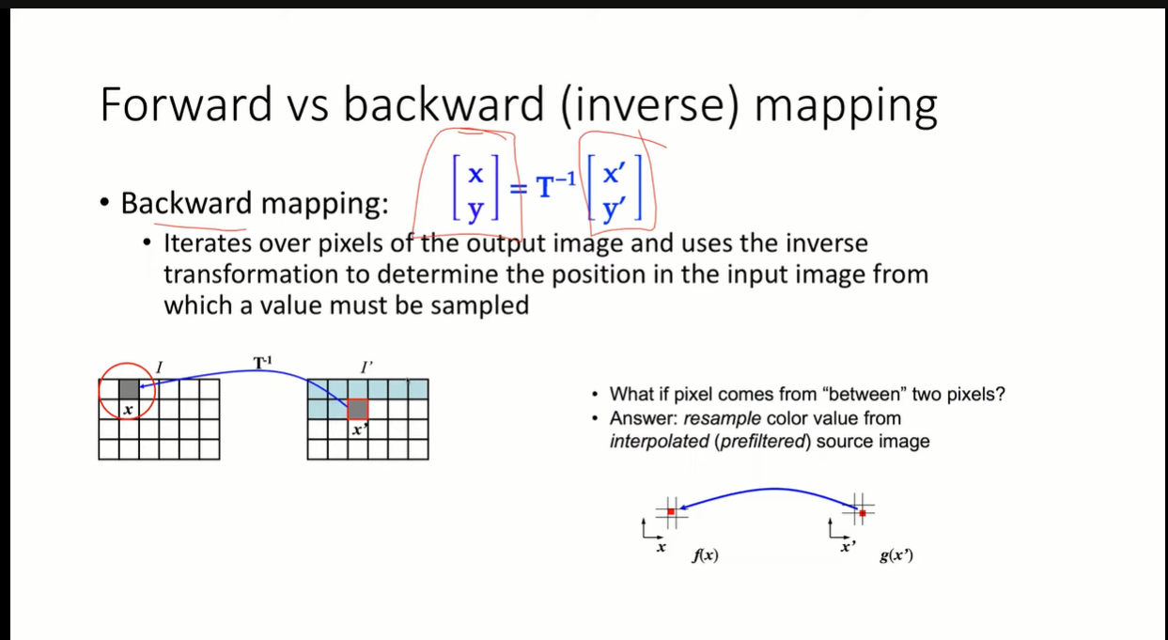

Backward mapping: đảo ngược lại tìm (x,y)

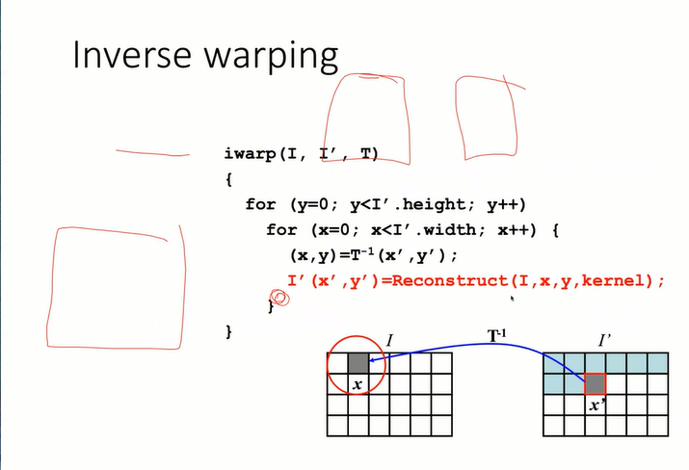

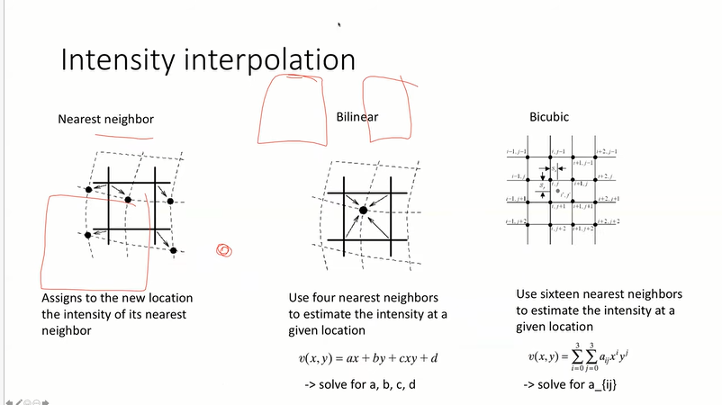

### Biến đổi Affine Transformation

Thực hiện phép nhân ma trận ảnh với ma trận biến đổi theo công thức: $\left[\begin{matrix}x' \\ y'\end{matrix}\right]=T\left[\begin{matrix}x \\ y\end{matrix}\right]$

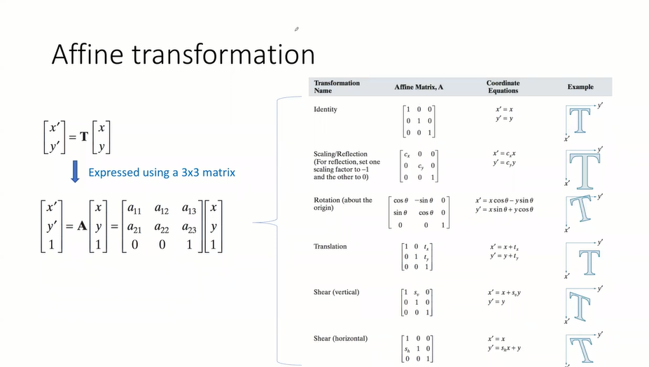

## Thuật toán Morpho Transformations

Hai cách: biến đổi hệ tọa độ hoặc biến đổi hình học.

*Phép Euclid*

# Không gian màu

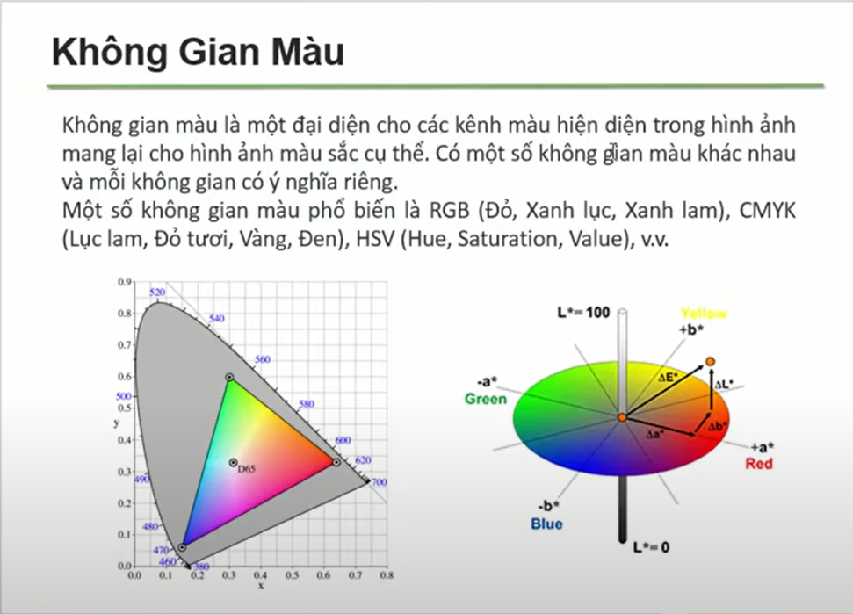

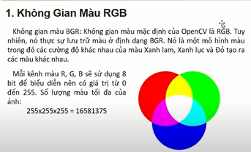

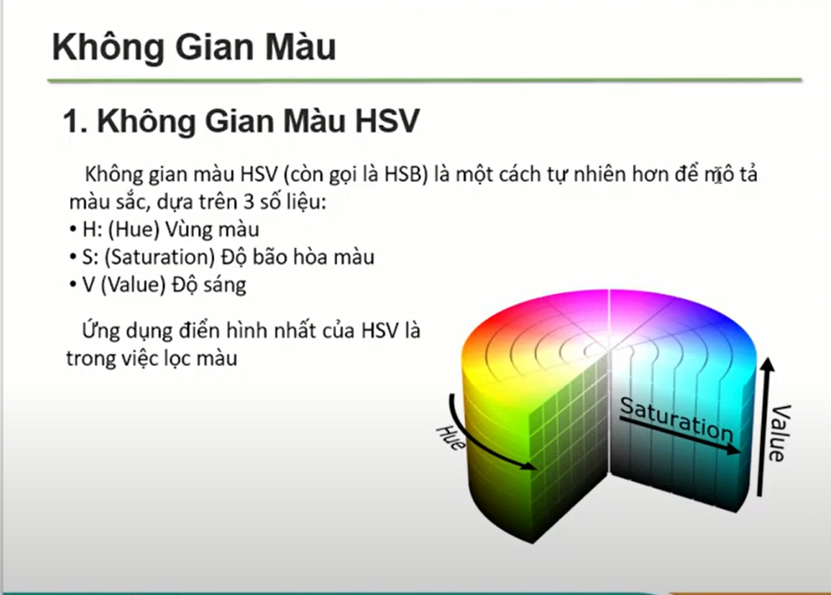

# Mã hóa và nén ảnh

## Khái niệm

## Các phương pháp nén ảnh

### Nén ảnh bằng JPEG

JPEG gồm hai quá trình là mã hóa (encode) và giải mã (decode), các thủ tục chính của quá trình mã hóa và giải mã dựa trên biến đổi cosin rời rạc.

*Giai đoạn 1: Mã hóa hình ảnh*

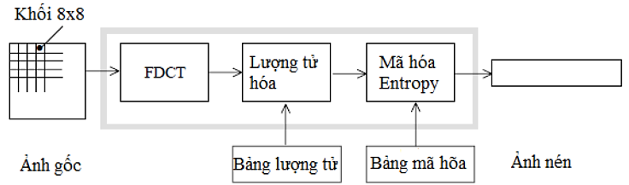

Mã hóa JPEG Ban đầu ảnh gốc được phân thành các khối (block) có kích thước 8x8 (ma trận điểm ảnh 8x8). Các khối ảnh 8x8 này là một tín hiệu rời rạc gồm 64 điểm được biểu diễn bằng hai biến trung gian x và y. Khối biến đổi cosin rời rạc trước (Forward Discrete Cosine Transformation - FDCT) sẽ đưa tín hiệu này vào để phân tích. Biến đổi cosin rời rạc được sử dụng trong quá trình mã hóa để tạo ra các hệ số tương quan, cho phép nén ảnh hiệu quả vì mỗi hệ số là độc lập với nhau và không làm ảnh hưởng đến hiệu quả nén. Bước tiếp theo của thuật toán JPEG là quá trình lượng tử hóa, mỗi hệ số sẽ được lượng tử hóa sử dụng giá trị tương ứng từ bảng lượng tử. Không có giá trị mặc định cho bảng lượng tử, các ứng dụng có thể tự xác định các giá trị này để tùy chỉnh chất lượng ảnh theo các đặc tính cụ thể của ảnh, theo thiết bị và theo điều kiện hiển thị. Sau khi lượng tử hóa, các hệ số sẽ được mã hóa entropy. Có 2 thủ tục mã hóa entropy (mã hóa ngẫu nhiên) là: mã hóa Huffman và mã hóa số học. Trong đó, mã hóa Huffman là thuật toán mã hóa ngẫu nhiên được sử dụng cho việc nén dữ liệu có tổn thất, sử dụng bảng Huffman được xác định bởi một bảng tần suất xuất hiện các kí tự cần mã hóa để xây dựng một bộ mã nhị phân cho các kí tự đó sao cho dung lượng (số bít) sau khi mã hóa là nhỏ nhất. Mã hóa số học sử dụng bảng mã hóa số học và khác với mã hóa Huffman là thay vì tách riêng đầu vào trong các kí tự và thay thế mỗi kí tự bằng một mã, mã hóa số học thực hiện mã hóa toàn bộ thông điệp trong một số duy nhất n (trong đó n nằm trong khoảng [0,0;1,0])

*Giai đoạn 2: Giải mã hình ảnh*

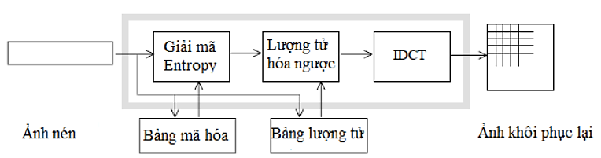

Quá trình giải mã diễn ra ngược lại với quá trình mã hóa. Ảnh nén được giải mã entropy, sau đó được lượng tử hóa ngược và cuối cùng là được biến đổi cosin rời rạc ngược qua khối Biến đổi cosin rời rạc ngược (Inverse Discrete Cosine Transformation – IDCT) để khôi phục ảnh ban đầu

### Thuật toán Huffman Coding

***Thuật toán nén ảnh***

**Đầu vào:** Ảnh I cỡ MXN có K mức xám. Đối với ảnh xám: gán cho các mức xám có tần suất cao trong ảnh một từ mã ngắn, các mức xám có tần suất thấp từ mã dài.

**Đầu ra:** Ảnh I* sau khi nén

**Cách thực hiện:**

Giai đoạn 1: Xây dựng cây Huffman (cây nhị phân mã hóa).

1. Tính xác suất của các mức xám.

2. Tạo K cây, mỗi cây chỉ có 1 nút gốc, mỗi nút gốc tương ứng với một mức xám và có trọng số là tần số (hoặc xác suất) của mức xám.

3. Lặp lại quá trình cho đến khi chỉ còn một cây:

* Chọn hai cây có trọng số ở gốc nhỏ nhất hợp thành một cây bằng cách thêm một gốc mới nối với hai gốc đã chọn.
* Trọng số của gốc mới bằng tổng trọng số của hai gốc tạo thành nó.
* Sắp xếp theo thứ tự tăng dần của nút gốc.

Giai đoạn 2: Xây dựng mã cho các mức xám

1. Bắt đầu từ 2 nút con ở gốc, gán giá trị 0 cho nút có xác suất cao và giá trị 1 cho nút có xác suất thấp.

2. Đi dần xuống các nút lá cho đến nút cuối cùng của cây để gán giá trị cho tất cả các nút trên cây.

Độ dài trung bình của các bit có độ dài khác nhau được tính bằng tổng xích ma tích của độ dài bit nhân với xác suất tương ứng: $L_{tb}= \sum_{k=0}^{L-1}{l\left(r_{k}\right)p(r_{k})}$

**Bài tập 1:** *Ví dụ cho ảnh I 3 bit có kích thước 44x50 có các mức xám được biểu diễn bỏi các mã trong bảng. Tính dung lượng ảnh tương ứng với các mã.*

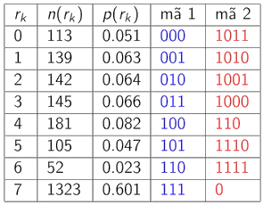

Tính toán mã 1, dung lượng ảnh là: $C_{1}=L{}_{tb} ×M×N=3×44×50=6600 (bit)$

Tính toán mã 2, dung lượng ảnh là: $C_{2}=L{}_{tb} ×M×N=2.1×44×50=4620 (bit)$

**Bài tập 2:** *Xây dựng cây nhị phân từ mã 1 trong bài 1.*

***Giai đoạn 1:*** Xây dựng cây Huffman

Bước 1: Tính xác suất của các mức xám

|  |  |  |  |  |  |  |  |  |
| --- | --- | --- | --- | --- | --- | --- | --- | --- |
| *rk* | 7 | 4 | 3 | 2 | 1 | 0 | 5 | 6 |
| *p(rk)* | 0.601 | 0.082 | 0.066 | 0.064 | 0.063 | 0.051 | 0.047 | 0.023 |

Bước 2 + 3: Xây dựng cây Huffman

*Bảng quá trình hình thành*

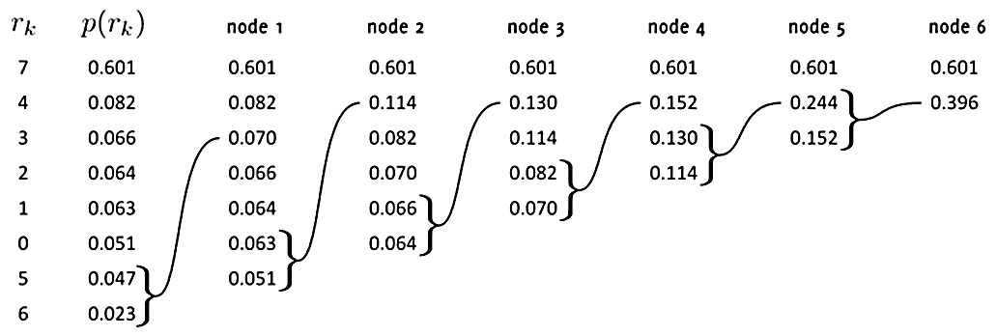

*Minh họa quá trình tạo nút*

Khởi tạo rừng có 8 cây theo mức xám ban đầu

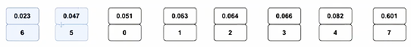

Vòng lặp 1: Thực hiện tạo cây mới từ hai nút có trọng số nhỏ nhất

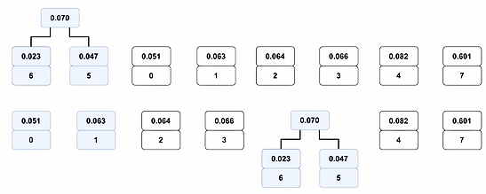

Vòng lặp 2: Thực hiện tạo cây mới từ hai nút có trọng số nhỏ nhất

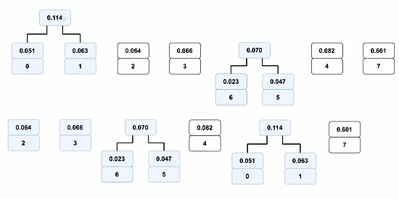

Vòng lặp 3: Thực hiện tạo cây mới từ hai nút có trọng số nhỏ nhất

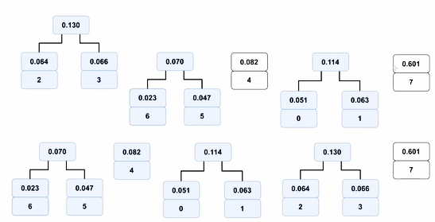

Vòng lặp 4: Thực hiện tạo cây mới từ hai nút có trọng số nhỏ nhất

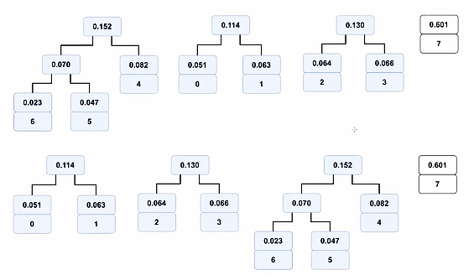

Vòng lặp 5: Thực hiện tạo cây mới từ hai nút có trọng số nhỏ nhất

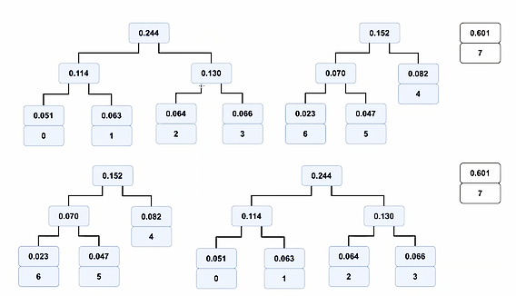

Vòng lặp 6: Thực hiện tạo cây mới từ hai nút có trọng số nhỏ nhất

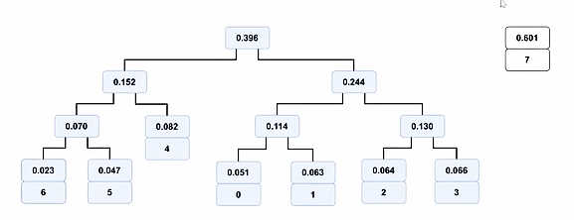

Vòng lặp 7: Thực hiện tạo cây mới từ hai nút có trọng số nhỏ nhất

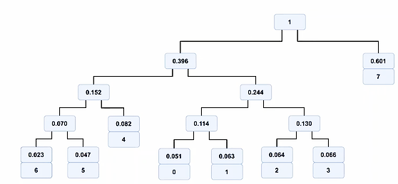

***Giai đoạn 2:*** Xây dựng mã cho mức xám

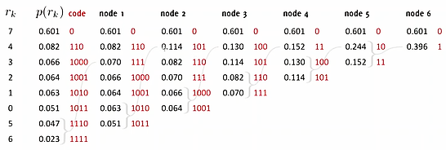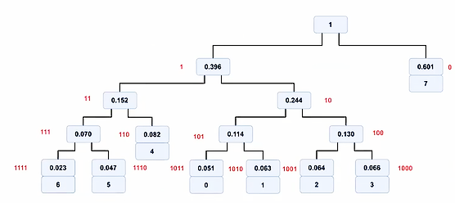

**Bài tập án dụng:** Cho ảnh I 2bit, kích thước 5x5 được biểu diễn bởi ma trận sau. Hãy nén ảnh I, tính dung lượng ảnh trước và sau khi nén.

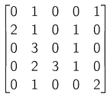

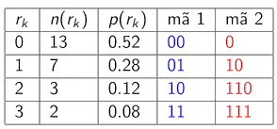

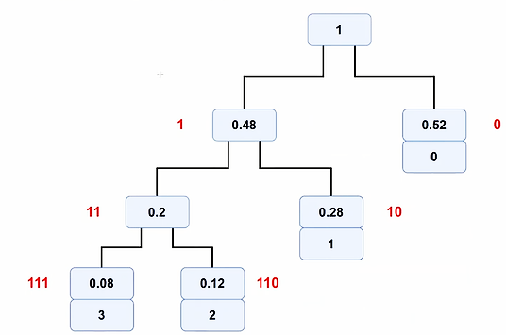

Tính toán dung lượng trước khi nén: $C_{1}=L{}_{tb} ×M×N=2×44×50=50 (bit)$

Tính toán dung lượng sau khi nén: $C_{1}=L{}_{tb} ×M×N=1.68×44×50=42 (bit)$

***Thuật toán giải nén***

**Đầu vào:** cho dãy bit thu được sau khi nén và cây Huffman

**Đầu ra:** Cho dãy mức xám thu được sau khi nén

**Cách thực hiện:**

Duyệt dãy bit đã mã hóa và duyệt cây Huffman bắt đầu từ nút gốc với quy tắc: Nếu đọc được bit ‘0’ sẽ chuyển sang cây con trái và nếu đọc được bit ‘1’ sẽ chuyển sang cây con phải (giống quy ước trong quá trình nén). Khi đạt đến nút lá thì ngắt phần cuối chuỗi nhị phân đã đọc được ra và thay bằng kí tự đại diện nút lá. Chuỗi bit mã hóa sau khi bị ngắt lại tiếp tục lặp lại quá trình tương tự cho đến khi hết chuỗi bit đầu vào.

*Minh họa quá trình*

**Đầu vào:** Mã 010110111 và cây Huffman

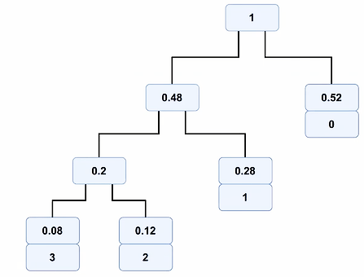

**Cách thực hiện**

Vòng lặp 1: Từ nút gốc, đọc kí tự ‘0’ từ dãy bit đầu vào và chuyển sang cây con phải. Vì là nút lá nên ngắt bỏ bit ‘0’ cho mức xám số 0. Dãy hiện tại là 10110111

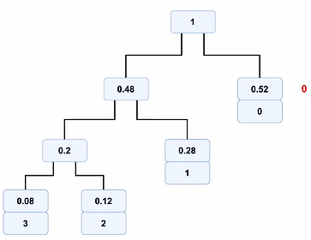

Vòng lặp 2: Từ nút gốc, đọc kí tự ‘1’ từ dãy bit và chuyển sang cây con trái, đọc tiếp kí tự ‘0’ và chuyển sang cây con phải. Vì đây là nút lá nên ngắt bỏ bit ‘01’ gán cho mức xám số 1. Dãy hiện tại là 110111

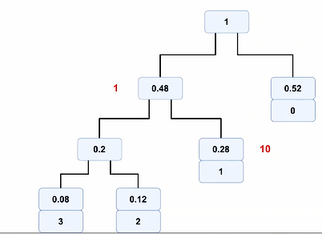

Vòng lặp 3: Từ nút gốc, đọc kí tự ‘1’ từ dãy bit đầu vào và chuyển sang cây con trái, đọc tiếp kí tự ‘1’ và chuyển sang cây con trái, đọc kí tự ‘0’ và chuyển sang cây con phải. Vì đây là nút lá nên ngắt bit ‘110’ gán cho mức xám số 2. Dãy bit hiện tại là 111.

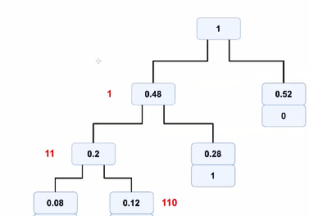

Vòng lặp 4: Từ nút gốc, đọc vào kí tự ‘1’ và chuyển sang cây con trái, đọc tiếp kí tự ‘1’ và chuyển sang cây con trải, đọc tiếp kí tự ‘1’ và chuyển sang cây con trái. Vì đây là nút lá nên ngắt bit ‘111’ gán cho mức xám số 3. Dãy bit hiện tại là Null.

